ОСГБУСОССЗН «Областной социально-реабилитационный центр для несовершеннолетних»

Памятка для родителей

«Симптомы и последствия ПАВ»

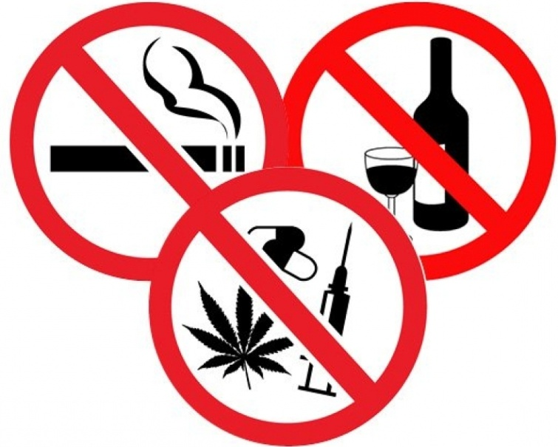

Белгород 2023 г.

Уважаемые взрослые, если Ваш ребенок:
- стал скрытен;
- много времени проводит вне дома, при этом не говорит, куда и с кем уходит;
- общается с новыми подозрительными друзьями;
- не ночует дома, несмотря на запрет;
- избегает общения с Вами, грубит;
- без видимых причин агрессивен, раздражителен, враждебно настроен к окружающим;
- может сутками не спать, при этом быть в приподнятом настроении;
- потерял аппетит;
- резко похудел;
- стал неряшливым (например, в одежде);
- говорит на сленге или жаргоне подозрительные слова («марафон», «закинуться», «спайс», «микс», «химия», «соли», «скорость», «порошок», «закладка», «барыга», «фантик», «зип-лок»);
- потерял интерес к учебе и прежним увлечениям;
- с трудом вспоминает или вовсе не помнит, что было накануне;
- теряет чувство реальности, испытывает галлюцинации (неадекватен);
- чрезмерно активен;
- лжет, хитрит, уходит от ответов;
- приобретает что-то через Интернет и рассчитывается электронными деньгами;
- просит больше денег на «карманные расходы» или берет их без спроса;
- прячет от Вас необычные вещи (порошки, металлические трубки, сухую траву, пластиковые бутылки с самодельным отверстием и т.п.) —

Возможно, смыслом жизни подростка становится поиск и употребление наркотика!

Табакокурение
Симптомы:
- снижение физической силы, выносливости,
- ухудшение координации,
- быстрая утомляемость,
- нарастающая слабость,
- снижение трудоспособности,
- необоснованная раздражительность.

Внешние признаки:
- запах табака (дыма),
- частое и долговременное пребывание в туалете, в ванной,
- наличие спичек, зажигалок, табака в швах карманов,
- пожелтение пальцев.
Курение – это не безобидное занятие, которое можно легко бросить. Это настоящая зависимость, сродни наркомании, особенно опасная потому, что многие не принимают ее всерьез.

Кальян

Факты, о которых родителям подростков следует знать:
- в 16 лет 53% подростков уже попробовали кальян;
- в 18 лет его курили хотя бы однажды 70% юношей и девушек;
- 4% из них делают это регулярно;
- за один час курения кальяна через легкие проходит в 100 — 200 раз больше дыма, чем от курения сигареты;
- при курении кальяна в организм поступает больше вредных веществ, чем при курении самых крепких сигарет без фильтра;
- фильтр и вода, не задерживая никотин, угарный газ и тяжелые металлы, охлаждают дым, что способствует тому, что он доходит до самых отдаленных частей легких;
- угарного газа за 45 минут курения в организм попадает больше, чем содержится в пачке сигарет;
- в одной заправке кальяна содержится 6,25 мг никотина, а в сигарете содержится лишь 0,8 мг. Очевидно, что никотина в кальяне больше в 7,5 раз;
- у любителей кальяна быстрее формируется табачная зависимость.

Последствия курения кальяна

Последствия курения кальяна аналогичны курению сигарет: болезни сердца и сосудов, онкологические заболевания легких и других органов, патологии деторождения, нарушения работы дыхательной системы.
Кальянный «фильтрованный» дым существенно превосходит дым сигаретный по содержанию токсичных веществ, вызывающих необратимые изменения в печени, почках, нервных клетках.
Мундштук переходит изо рта в рот, а значит, есть риск заразиться через слюну гепатитом, туберкулезом, герпесом и др. вирусными и грибковыми заболеваниями, если вы курите кальян в компании или через не продезинфицированный прибор, то он становится предельно опасным с инфекционной точки зрения.
Производство сигарет строго стандартизировано, в то время как действие кальяна зависит от множества переменных: качества табака и его вида, температуры, при которой горит табак. В практике курения кальяна имеют место случаи, когда оно приводит к одышке и отравлению.
Представители ВОЗ утверждают, что у курильщиков кальяна в крови намного выше концентрация карбоксигемоглобина, никотина, котинина, мышьяка, хрома и свинца.

Жевательный табак (снюс)

Употребление снюса происходит следующим образом: табак кладется под верхнюю губу, держать его во рту нужно от 5 до 30 минут. Жевать или глотать снюс нельзя, однако слюну, которая выделяется при его употреблении, можно сглатывать.
Жевательный табак изготавливается из измельченных табачных и махорочных листьев, с добавлением ароматизаторов. По своему действию и составу он очень близок к нюхательному табаку. Преимущества по сравнению с курительным производители выделяют примерно те же. Главный компонент в таком табаке также никотин. Его содержание в 5 раз больше чем в обычной сигарете. Снюс вызывает очень быстрое привыкание и никотиновую зависимость.
Кроме того, такой табак очень канцерогенен. Снюс содержит 28 известных канцерогенов, включая никель, полоний-210 (радиоактивный элемент) и нитроамины. Их концентрация превышает в 100 раз ПДК. По данным исследований ACS (The American Cancer Society) потребители снюса в 50 раз чаще болеют раком щѐк, дѐсен и внутренней поверхности губ. Тканевые клетки этих областей делятся в попытке создать барьер табаку, но под влиянием канцерогенов становятся раковыми. Соли натрия, содержащиеся в нем, делают такого человека подверженным гипертонии. В результате у таких людей в разы увеличиваются шансы на инсульты и инфаркты.

Симптомы и внешние признаки:
  - ухудшение дыхательных функций,
  - раздражение слизистой оболочки глаз,
  - головные боли,
  - учащенное сердцебиение,
  - заложенность носа,
  - першение в горле, кашель,
  - раздражительность,
  - потеря аппетита, головокружение и тошнота,
  - ухудшение мыслительных процессов, памяти,
  - снижение внимания.

Последствия употребления бездымного табака
  - Употребление нюхательного табака вызывает серьезные заболевания носоглоточных путей.
  - Риск заболеть раком глотки и полости рта в 4 – 6 раз выше, чем у тех, кто его не употребляет.
  - Снафф влияет на развитие инсультов, сердечных приступов, повышение артериального давления, покраснение и отек слизистой носа, слезливость глаз, переходящие в хронические формы.
  - Ароматические добавки в табаке могут вызывать аллергические реакции.
  - Никотин, содержащийся в бездымном табаке, отрицательно влияет на репродуктивную функцию как мужчин, так и женщин.
  - Бездымный табак, как и обычные сигареты, содержит никотин, следовательно, способен вызывать никотиновую зависимость. Причем в данном случае никотин медленнее всасывается, поэтому действие на организм более длительное.
  - Вред от снаффа может представлять даже большую угрозу, чем от сигарет, т.к. дозу табака трудно точно измерить и есть риск передозировки с последующими непредсказуемыми последствиями.

Токсикомания

Токсикомания – это вдыхание летучих токсических или наркотических веществ, которые вызывают зависимость и серьѐзные нарушения в организме человека.
В большинстве случаев токсикомания развивается в младшем или среднем подростковом возрасте (12-14 лет), иногда даже еще в 9-11лет. Впоследствии большая часть подростков прекращают ингаляции и переходят к злоупотреблению алкоголем или другими токсическими или наркотическими веществами.
Чаще всего токсикомания бывает групповой. Размеры группы различны - от 2-3 подростков до почти всего школьного класса или почти всех сверстников одного дома. Группа формируется по месту жительства (например, многоквартирный дом, микрорайон в городе) или по месту учебы.
При токсикомании у человека возникает слабая эйфория, через короткий промежуток времени сознание мутнеет, человек теряет ориентацию, начинается тошнота. Сильные токсические вещества способны вызывать бред и галлюцинации, потерю самоконтроля, нарушение мышления. При очень больших дозах могут появиться судороги, человек может впасть в кому и умереть.
Токсикоманы используют полиэтиленовые пакеты для вдыхания бензина, хлороформа, толуола, летучих растворителей, ацетона, эфира, керосина, этиленгликоля, пятновыводителей, синтетических клеев, нитрокрасок, лаков, дезодорантов и т.д. Все эти вещества токсичны для организма человека.

Первые симптомы и внешние признаки:
  - впавшие и покрасневшие глаза,
  - не проходящий насморк, бронхит,
  - покраснение лица и серый цвет носогубного треугольника,
  - расширенные зрачки,
  - дрожание рук,
  - шаткая походка, нарушение координации движений,
  - боль в мышцах, судороги,
  - тошнота, головные боли, бессонница,
  - сильные депрессии,
  - аритмии сердечных сокращений
  - необусловленная агрессия, злость, раздражительность.

При сформированной токсикомании:
  - подростки делаются менее сообразительными, медленнее и хуже ориентируются в окружающей обстановке, особенно в случаях, когда требуется быстрота реакции;
  - резко падает способность усваивать новый учебный материал, что служит нередкой причиной того, что подростки бросают учебу, категорически отказываются от занятий и даже сбегают из дома и интернатов;
  - в одних случаях преобладают нарастающая пассивность, вялость, медлительность, склонность держаться в стороне от сверстников, искать уединения, проводя время в безделье, в других - выступают склонность к аффективным реакциям, злобность, драчливость, агрессия по малейшему поводу.

Алкоголизм

Симптомы:
  - замедленные реакции,
  - сонливость,
  - невнятная речь,
  - изменение личности (появление других ценностей).

Внешние признаки:
  - безвольное обвисание губ,
  - расслабление челюстей,
  - нарочитость движений,
  - провалы в памяти.
Расстройства в эмоционально-волевой и поведенческой сферах.
  - снижение общественной активности,
  - угасание трудовых навыков,
  - проявление грубости, вспыльчивости, агрессивности, внушаемости, беспечности, безынициативности.

Пиво – легальный наркотик

Факты, о которых родителям подростков следует знать:
  - Подростков, страдающих пивным алкоголизмом, за последние годы стало в два раза больше, чем страдающих наркоманией.
  - Средний возраст подростков с диагнозом «Пивной алкоголизм» – 14 лет.
  - Подростки могут выпивать в день до десяти бутылок пива.
  - Пивной алкоголизм представляет огромную опасность для детско- подросткового организма.
  - Пиво губительно влияет на внутренние органы (сердце, почки и печень), а также может вызвать проблемы в развитии репродуктивной функции, которая повлияет на будущее потомство.
  - Содержание алкоголя в некоторых сортах пива достигает 14%.
  - Чем выше крепость, тем это вреднее для молодого организма.
  - Пивной алкоголизм формируется медленнее водочного, более незаметно и обманчиво. Из-за вкуса, небольших градусов бороться с влечением к пиву сложнее, чем с влечением к водке. Пивной алкоголизм — это тяжелый, трудно поддающийся лечению вариант алкоголизма.
  - При пивной алкоголизации страдают клетки мозга. В пиве в микродозах содержится кадаверин — аналог трупного яда.
  - Постоянное потребление пива влияет на интеллект человека, снижает его способность к обучению.

